Toiminnallinen määrittely

Kristian Törmä

Tampereen seudun ammattiopisto

Ohjelmiston määrittely ja suunnittelu systeemityö

Sisällysluettelo

Versiohistoria 2

Jakelu 2

Johdanto 3

Tuotteen yleiskuvaus 3

Käsitteet 4

ER-kaavio 5

Tietokantakaavio 6

Näyttökartat 7

Opiskelijan näkymä 7

Opettajan näkymä 8

Pääkäyttäjän näkymä 8

Toiminnot ja käyttötapaukset 9

Käyttötapauskaavio 0

Tyyliopas 1

Sivuston rakenne 1

Responsiivisuus 2

Typografia 3

Sisältögrafiikat 4

## Versiohistoria

|  |  |  |
| --- | --- | --- |
| Versio | Versio pvm | Tekijä |
| 1.0 | 24.1.2019 | Kristian T. |

## Jakelu

|  |  |  |
| --- | --- | --- |
| Tekijä | Jakelu | Tilanne |
| Kristian Törmä | GitHub repositorio  Leena (opettaja) | Dokumentin palautus |

# Johdanto

Tämä dokumentti on osa Tredun esports sovelluskehityksen systeemityö kurssia.

Tämä dokumentti on laadittu kuvaamaan ilmoittautumisjärjestelmän toimintoja. Se on tarkoitettu asiakkaalle järjestelmän toiminnoista päättämiseen ja oman yrityksen toteuttajille toteutuksen avuksi. Määrittely kattaa pääosin järjestelmän toiminnallisuuden. Ulkoasu ja tyyliopas on kuvattu erikseen dokumentin pohjalla.

# Tuotteen yleiskuvaus

Tredun suunnitteissa olevalle esports opintojaksolle suunniteltava sovellusjärjestelmä mahdollistaa Opiskelijoiden valmennuksen sekä edistyksen valvomisen kurssin aikana. Opiskelijoille annetaan sovelluksen sisäinen henkilökohtainen kurssipäiväkirja, johon sovelluksen kautta opiskelija pystyy merkitsemään päivittäisiä raporttimerkintöjä opettajalle kuitattavaksi. Opiskelijat pystyvät myös perustamaan ”tiimejä” sovelluksen sisällä muiden opiskelijakäyttäjien kanssa.

Opettajat ovat sovelluksen sisällä valvojien roolissa. Sovellusta käyttäen he pystyvät kuittaamaan opiskelijoiden lähettämiä raportteja sekä muodostamaan niistä tulostettavia kuukausiraportteja, johon he pystyvät antamaan oman palautteensa liittyen opiskelijan edistykseen kurssin aikana. Opettajat pystyvät myös Wilma sovelluksen tyylisesti lähettämään julkisesti luettavia uutisia sekä yksityisiä opiskelijakohtaisia tiedotteita (ns. yksityisviestejä).

Pääkäyttäjällä (ns. admin) on sovelluksen kaikista korkeimmat käyttöoikeudet. Pääkäyttäjä pystyy muun muassa lisäämään uusia ja poistamaan vanhoja käyttäjiä (Opettajia ja tarvittaessa myös oppilaita). Pääkäyttäjä pystyy myös muokkaamaan käyttäjien tietoja. Pääkäyttäjälle lähetetyt viestit sovelluksen sisällä lähetetään pääkäyttäjän sähköpostiin, ellei admin sovellukseen integroida erikseen samanlainen viestitysominaisuus kuten opettajilla ja opiskelijoilla.

# Käsitteet

Pääkäyttäjä

Ohjelmiston pääkäyttäjä (eli toisella nimellä admin) ylläpitää/valvoo sekä opettajia että jaksoon osallistuvia opiskelijoita sovelluksen sisällä.

Opettajat

Opettajat pystyvät hyväksymään opiskelijoiden lähettämiä hakemuksia. Heidän velvollisuutena on valvoa oppilaiden henkilökohtaisia raportteja ja niiden perusteella kuitata ne tilannemukaisesti. He voivat myös:

* Ylläpitää opiskelijoita
* Lukea oppimispäiväkirjoja
* Tulostaa ruudulle raportteja merkinnöistä
* Asettaa minimimääriä erityyppisille mittareille
* Lisätä uutisia ja ohjeita sivustolle

Opiskelijat

Osallistuakseen opintojaksolle, oppilaan pitää ensin rekisteröityä. Hyväksynnän jälkeen opiskelijan tehtävä on lähettää merkintöjä päivittäin opintojaksoon kuuluva päiväkirjaan. Opiskelijat voivat myös perustaa tiimejä opettajan tai ylläpitäjän suostumuksella.

Rekisteröityminen

Prosessi, jonka kautta opiskelija pyrkii osallistumaan kyseiselle opintojaksolle. Hakemusten hyväksymisistä vastaa opintojaksovastaava opettaja

Raportti (a.k.a päiväkirjamerkinnät)

Raporttien avulla opettaja pystyvät valvomaan opiskelijoiden henkilökohtaisia tuloksia ja statuksia, kuten:

* Unimäärä (unen määrä, aloitus ja loppuaika)
* Liikunta (liikuntalaji tai muu liikunnallinen aktiviteetti, liikunnan kestomäärä)
* Ruokailu (ruokailujen kesto, ruoka-annoksien sisältö)
* Peliharjoitukset (Pelin nimi, Pelatut tunnin, muuta pelikyseistä tietoa)

Tiimi

Ryhmä, joka yleisesti sisältää useita opiskelijoita. Poikkeuksia pelaajien määrästä pelikohtaisista syistä on olemassa.

Tiimin kapteeni

Ryhmän johtaja, jolla on opettajan ja ylläpitäjän jälkeen suurimmat ylläpito-oikeudet tiimin sisällä. Automaattisesti tiimin perustaja, ellei kapteenin roolia siirretä myöhemmin toiselle pelaajalle opettajan tai ylläpitäjän avustuksella. Pystyy mm. kutsua ja muokata tiimin kokoonpanoa.

Kurssipäiväkirja

Opiskelijan henkilökohtainen päiväkirja, johon opiskelija merkkaa päivittäin tietoa tietynlaisista asioista, kuten unenmäärä, liikunta, ruokavalio sekä pelitunnit. Kurssipäiväkirjan raporteista rakennetaan kuukauden aikana yhteenveto eli kuukausiraportti.

Kuittaus

Opettajan antama hyväksyntä päiväkirjaraportin lähettäneelle opiskelijalle.

Kuukausiraportti

Opiskelijakohtainen raporttitiivistelmä kuukauden aikana annetuista raporteista, jonka avulla pystytään seuraamaan opiskelijan kehitystä sekä valvomaan tavoitteista suoriutumista. Opettaja pystyy myös antamaan oman kommentin opiskelijan suoriutumisesta.

Pelikohtainen data

Päiväkirjaraportteihin sisälletty data, jonka sisältö riippuu opiskelijan valitsemasta pelistä. Pelidatan poimiminen voidaan joko tehdä automaattisesti, tai muussa tapauksessa opiskelija syöttää ne raporttiin manuaalisesti.

# ER-kaavio

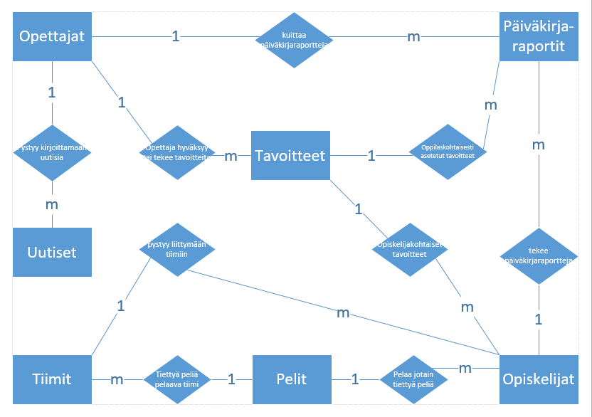

# Tietokantakaavio

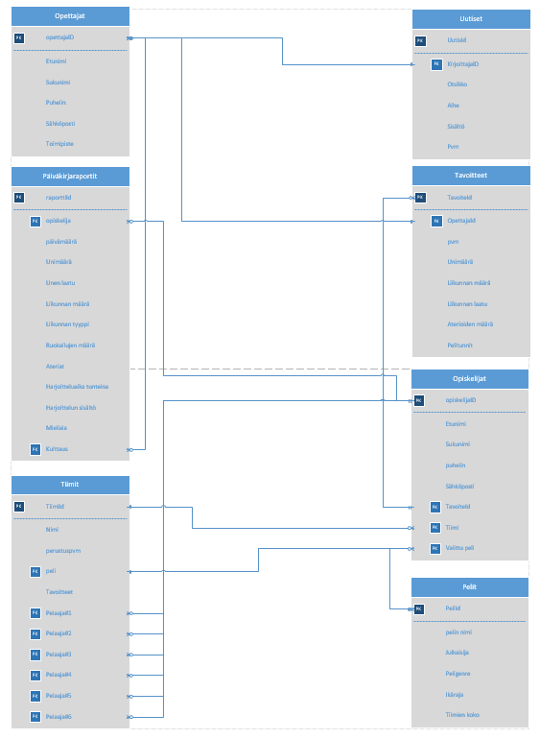

# Näyttökartat

## Opiskelijan näkymä

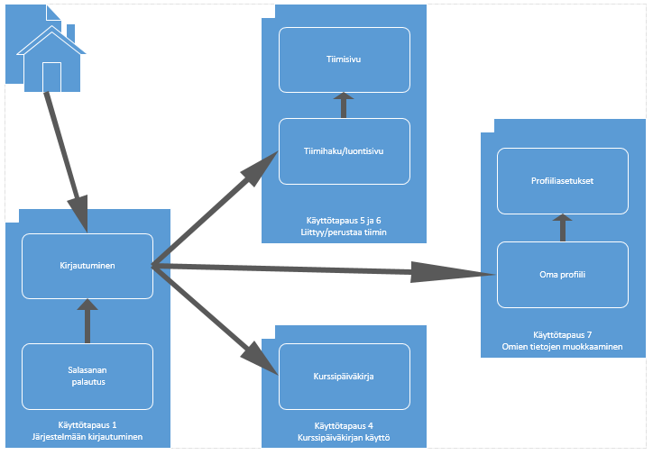

## Opettajan näkymä

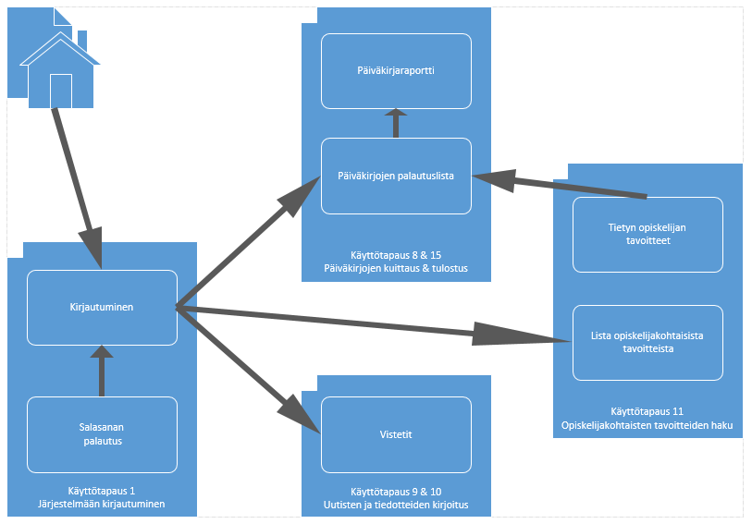

## Pääkäyttäjän näkymä

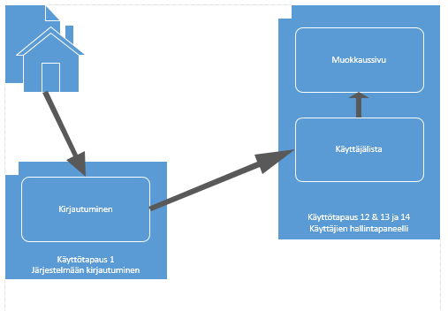

# Toiminnot ja käyttötapaukset

Tunnus 1

Nimi Järjestelmään kirjautuminen

Kuvaus Käyttäjä kirjautuu järjestelmään

Alkuehto Kirjautuminen tehdään kirjautumissivulla

Normaali tapahtumien kulku Kirjautumissivulla käyttäjä syöttää käyttäjätunnuksen sekä salasanan kirjautuakseen järjestelmään

Vaihtoehtoinen tapahtumien kulku /

Loppuehto Käyttäjä on onnistuneesti kirjautunut järjestelmään

Erikoisvaatimukset Käyttäjällä pitää olla kirjautumiskelpoinen käyttäjätunnus

Käyttäjät Ope/oppilas

Versio 1.0

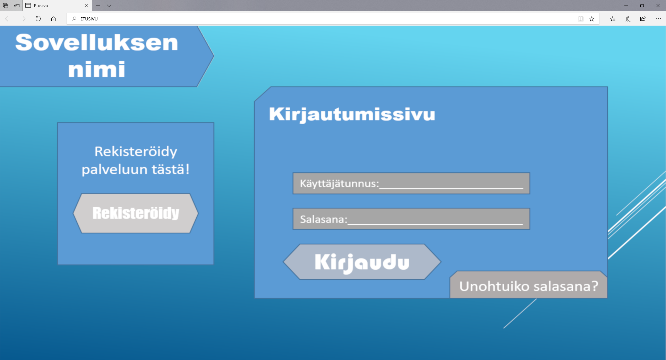

Tunnus 2

Nimi Salasanan palautus

Kuvaus Käyttäjä pyytää salasanan palautuksen

Alkuehto Käyttäjällä pitää olla käyttäjätunnus

Normaali tapahtumien kulku Kirjautumissivulla käyttäjä painaa salasanan palautusnappia, jolloin käyttäjä ohjataan uudelle sivulle, jossa siltä kysytään sähköpostiosoite

Vaihtoehtoinen tapahtumien kulku Pääkäyttäjällä on myös oikeus vaihtaa muoden käyttäjien salasanoja tarvittaessa

Loppuehto Käyttäjällä on nyt uusi salasana käyttäjälle

Erikoisvaatimukset Käyttäjällä pitää olla käyttäjätunnus järjestelmässä sekä palautussähköposti tai joku muu salasanan palautusmenetelmän keino

Käyttäjät Ope/oppilas

Versio 1.0

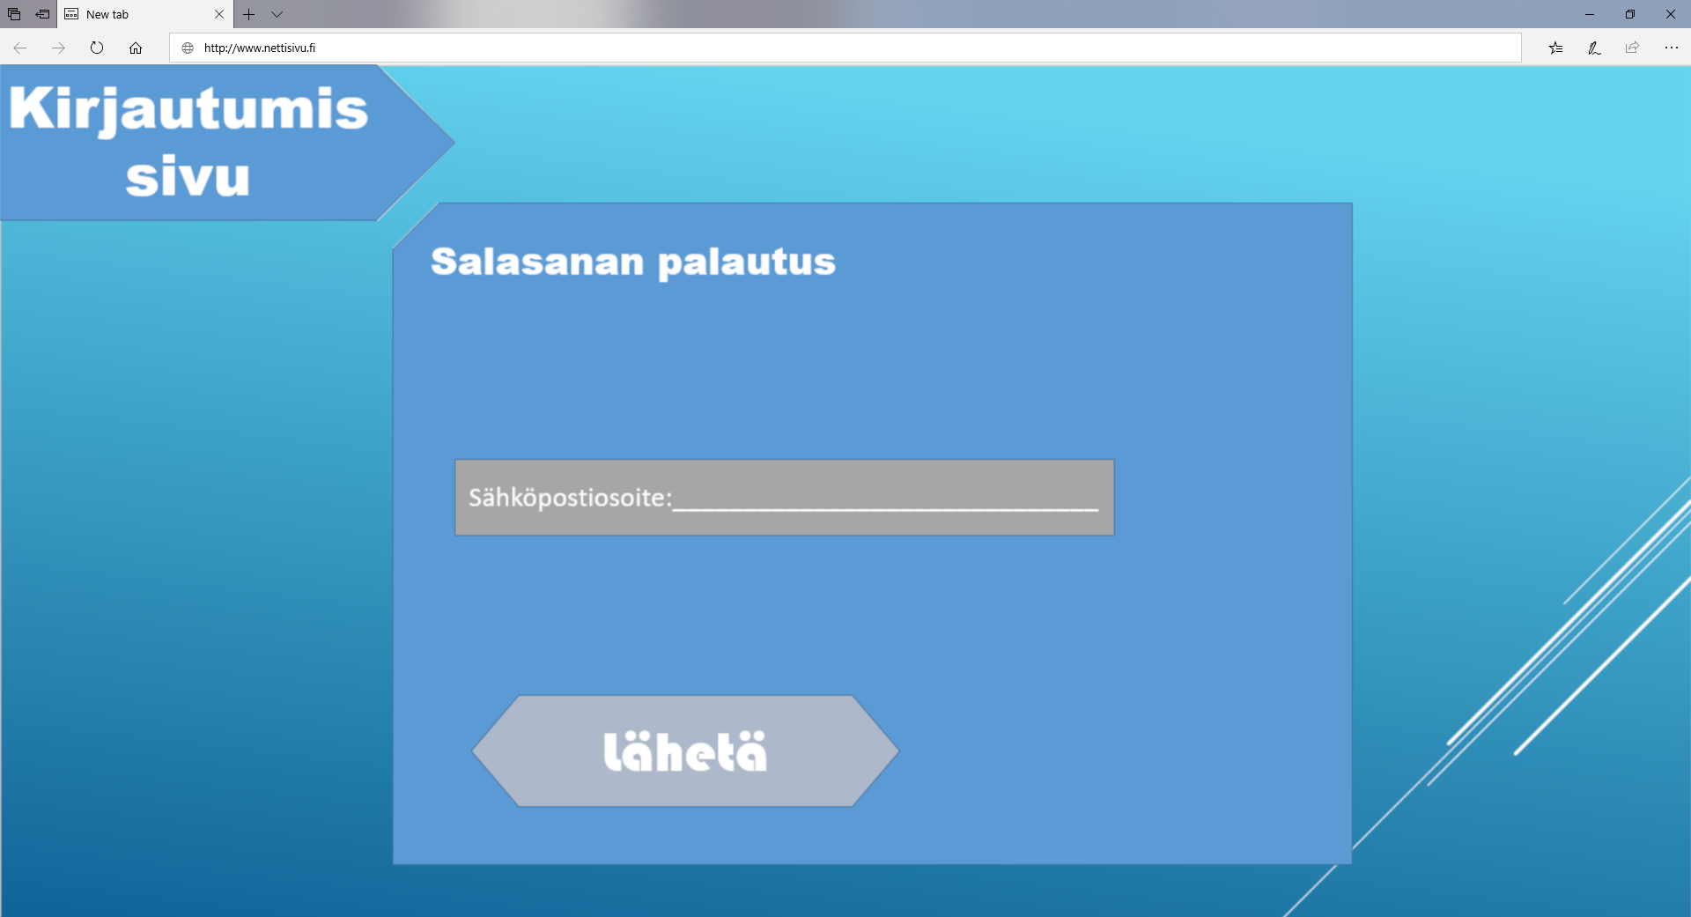

Tunnus 3

Nimi Rekisteröityminen

Kuvaus Opiskelija rekisteröityy järjestelmään

Alkuehto /

Normaali tapahtumien kulku Opiskelija lähettää sähköiseen lomakkeeseen omat tietonsa, jonka jälkeen ne lähetetään opettajalle hyväksyttäväksi

Vaihtoehtoinen tapahtumien kulku Opiskelijalle on jo valmiiksi luotu käyttäjä järjestelmään

Loppuehto Opiskelija pystyy nyt kirjautumaan järjestelmään omilla käyttäjätiedoillaan

Erikoisvaatimukset /

Käyttäjät Opiskelija

Versio 1.0

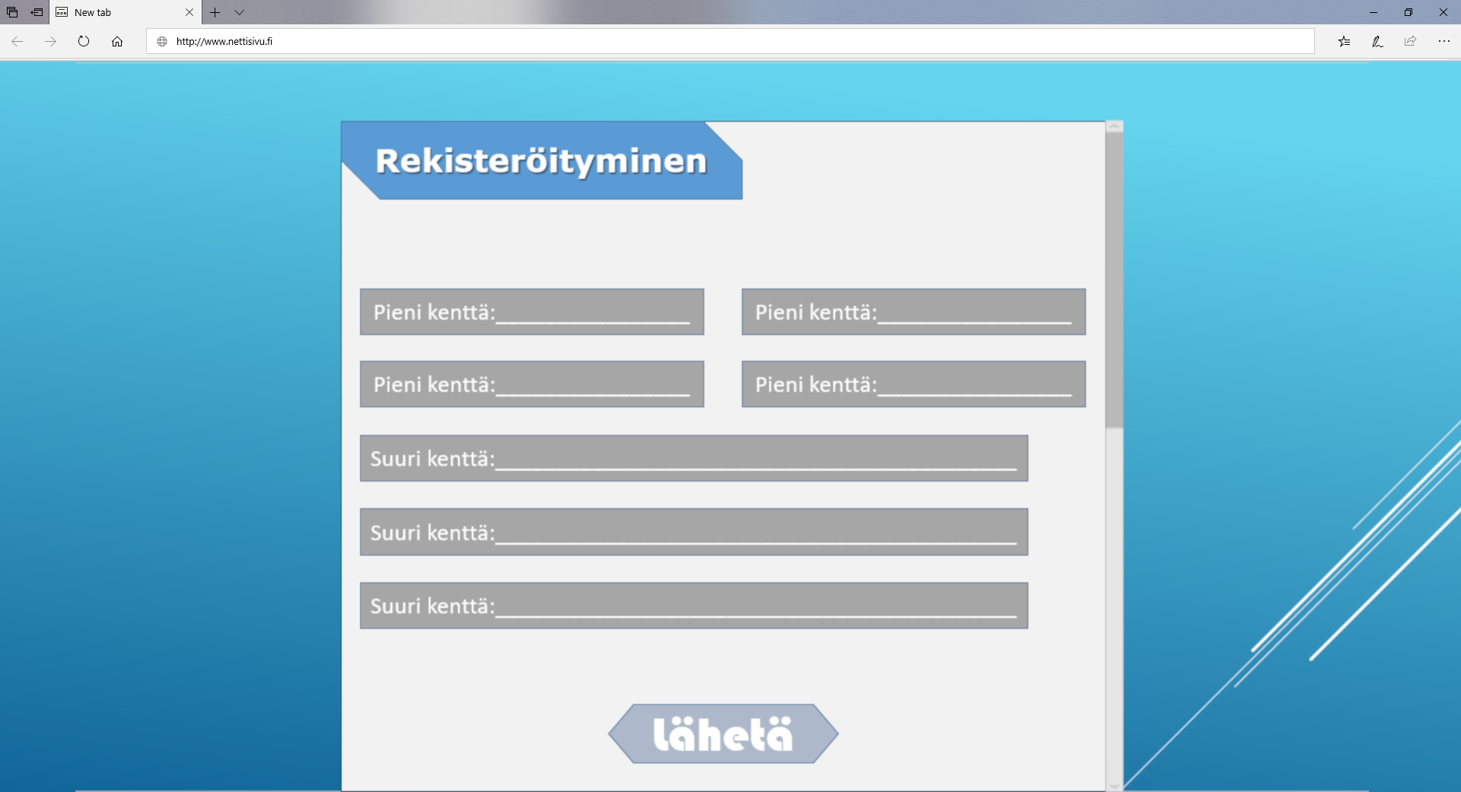

Tunnus 4

Nimi Kirjoittaa päiväkirjaa

Kuvaus Opiskelija kirjoittaa päiväkirjaa tietoja

Alkuehto Opiskelijan pitää olla kirjautunut

Normaali tapahtumien kulku Opiskelija täyttää tiedot henkilökohtaiseen päiväkirjaansa

Vaihtoehtoinen tapahtumien kulku /

Loppuehto Opiskelija on lähettänyt päiväkirjaraportin kuitattavaksi opettajalle

Erikoisvaatimukset Opiskelija saattaa myös joutua täyttämään pelikohtaisia tietoja, joiden sisältö riippuu opiskelijan pelivalinnasta

Käyttäjät Opiskelija

Versio 1.0

Tunnus 5

Nimi Liittyy tiimiin

Kuvaus Opiskelija liittyy toisen tiimiin

Alkuehto Pitää löytyä liittymiskelpoinen tiimi

Normaali tapahtumien kulku Opiskelija löytää liittymiskelpoisen tiimin jä lähettää liittymispyynnön tiimin kapteenille

Vaihtoehtoinen tapahtumien kulku Opiskelija on saanut kutsun johonkin tiettyyn tiimiin

Loppuehto Käyttäjä on onnistuneesti liittynyt tiimiin

Erikoisvaatimukset /

Käyttäjät Opiskelija

Versio 1.0

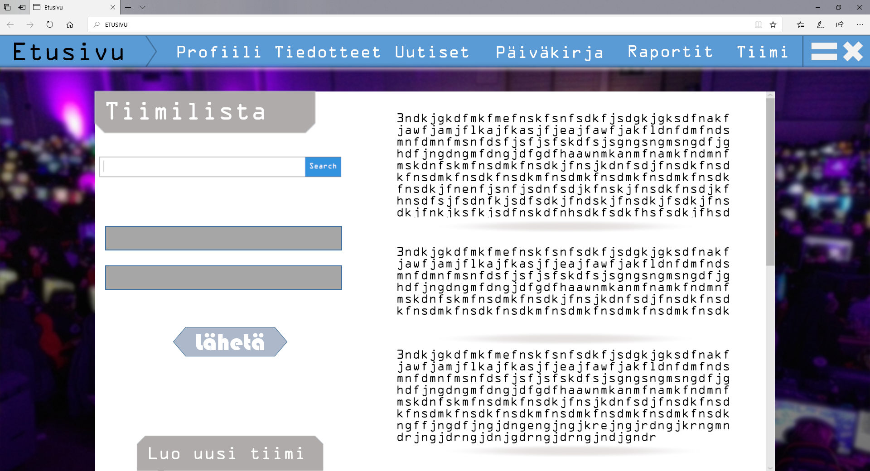

Tunnus 6

Nimi Perustaa tiimin

Kuvaus Opiskelija perustaa oman tiimin

Alkuehto Opiskelija tarvitsee opettajan kuittauksen

Normaali tapahtumien kulku Opiskelija perustaa oman tiiminsä ja automaattisesti ryhtyy tiimin kapteeniksi

Vaihtoehtoinen tapahtumien kulku Opiskelija perustaa/omistaa tiimin, mutta lahjoittaa kapteenin roolin toiselle, jolloin myös tiimin "omistajuus" siirtyy kyseiselle henkilölle

Loppuehto Käyttäjä on onnistuneesti liittynyt tiimiin

Erikoisvaatimukset Tiimiä perustaessa opiskelija tarvitsee opettajan kuittauksen

Käyttäjät Opiskelija

Versio 1.0



Tunnus 7

Nimi Tietojen päivitys

Kuvaus Opiskelija päivittää omia tietojaan

Alkuehto Opiskelijan pitää olla kirjautunut

Normaali tapahtumien kulku Opiskelija päivittää tai muokkaa omia henkilökohtaisia tietojaansa sovelluksessa

Vaihtoehtoinen tapahtumien kulku Opettaja tai pääkäyttäjä on etukäteen päivittänyt tietoja

Loppuehto Opiskelijan käyttäjätiedot ovat päivittyneet

Erikoisvaatimukset Päivityksiä ei pysty tekee heti uudestaan, sillä päivityksen jälkeen aktivoituu väliaika.

Käyttäjät Opiskelija

Versio 1.0

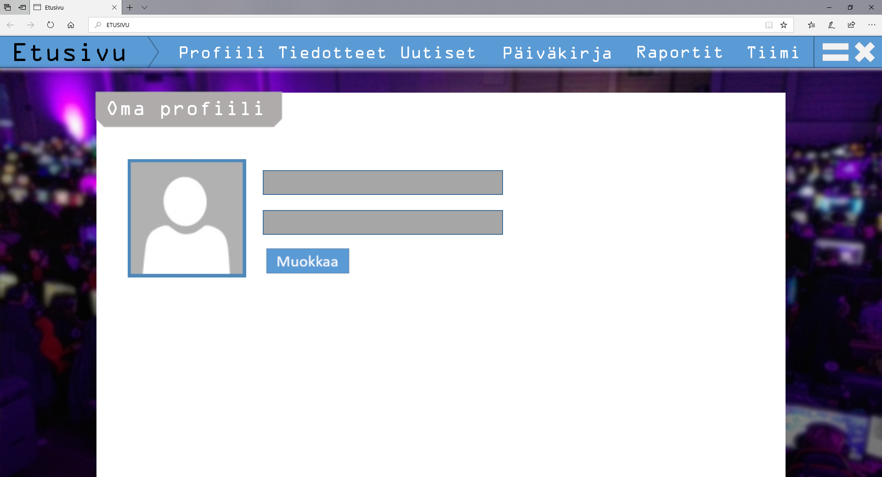

Tunnus 8

Nimi Kuittaa päiväkirjoja

Kuvaus Opettaja hyväksyy opiskelijan lähettämän päiväkirjaraportin

Alkuehto Opiskelijan lähettämä päiväkirjaraportti

Normaali tapahtumien kulku Opettaja tarkistaa ja kuittaa opiskelijan lähettämän päiväkirjaraportin

Vaihtoehtoinen tapahtumien kulku /

Loppuehto Opettaja on onnistuneesti kuitannut päiväkirjamerkinnän

Erikoisvaatimukset Opettajan pitää olla sisäänkirjautunut järjestelmään

Käyttäjät Opettaja

Versio 1.0

Tunnus 9

Nimi Kirjoittaa uutisen

Kuvaus Opettaja kirjoittaa julkisen uutisen kaikille opiskelijoille luettavaksi

Alkuehto Opettajan pitää olla kirjautunut

Normaali tapahtumien kulku Opettaja kirjoittaa uutisen otsikon ja sisällön, jonka jälkeen hän julkaisee sen muille luettavaksi

Vaihtoehtoinen tapahtumien kulku Opettaja pystyy myös tallentamaan luonnoksen sekä jatkamaan luonnoksia myöhemmin

Loppuehto Opettaja on onnistuneesti lähettänyt julkisen uutisen kaikille oppilaille luettavaksi

Erikoisvaatimukset Opettajan pitää olla sisäänkirjautunut järjestelmään

Käyttäjät Opettaja

Versio 1.0

Tunnus 10

Nimi Kirjoittaa tiedotteen

Kuvaus Opettaja kirjoittaa opiskelijakohtaisen viestitiedotteen

Alkuehto Opettajan pitää olla kirjautunut

Normaali tapahtumien kulku Opettaja kirjoittaa viestitiedotteen tietylle opiskelijalle sekä lähettää sen niin sanotusti yksityisviestinä

Vaihtoehtoinen tapahtumien kulku Opettaja pystyy myös tallentamaan luonnoksen sekä jatkamaan luonnoksia myöhemmin

Loppuehto Opettaja on onnistuneesti lähettänyt yksityisen tiedotteen tietylle opiskelijalle

Erikoisvaatimukset Opettajan pitää olla sisäänkirjautunut järjestelmään

Käyttäjät Opettaja

Versio 1.0

Tunnus 11

Nimi Antaa tavoitteita

Kuvaus Opettaja antaa opiskelijakohtaisia tavoitteita kurssia varten

Alkuehto /

Normaali tapahtumien kulku Opettaja laatii opiskelijoille tavoitteita ja antaa ne tietyille opiskelijoille

Vaihtoehtoinen tapahtumien kulku Opettaja laatii poikkeuksellisesti henkilökohtaisen tavoitesuunnitelman tietylle opiskelijalle

Loppuehto Opettaja on onnistuneesti luonut käyttövalmiin tavoitesuunnitelman

Erikoisvaatimukset /

Käyttäjät Opettaja

Versio 1.0

Tunnus 12

Nimi Lisää uusia opettajia

Kuvaus Pääkäyttäjä lisää uusia opettaja järjestelmään

Alkuehto Tarvitaan uuden opettajan tiedot

Normaali tapahtumien kulku Pääkäyttäjä lisää uuden opettajan järjestelmään

Vaihtoehtoinen tapahtumien kulku /

Loppuehto Pääkäyttäjä on onnistuneesti lisännyt uuden opettajan järjestelmään

Erikoisvaatimukset Tarvitaan opettajan tiedot

Käyttäjät Pääkäyttäjä

Versio 1.0

Tunnus 13

Nimi Poistaa vanhoja opettajia

Kuvaus Pääkäyttäjä poistaa vanhoja opettajia järjestelmästä

Alkuehto /

Normaali tapahtumien kulku Pääkäyttäjä poistaa vanhan opettajan pois järjestelmästä

Vaihtoehtoinen tapahtumien kulku /

Loppuehto Pääkäyttäjä on onnistuneesti poistanut vanhan opettajan pois järjestelmästä

Erikoisvaatimukset Tarvitaan syy poistamiseen

Käyttäjät Pääkäyttäjä

Versio 1.0

Tunnus 14

Nimi Muokkaa opettajien tietoja

Kuvaus Pääkäyttäjä muokkaa opettajien tietoja

Alkuehto Pitää valita muokattavan opettajan tiedot

Normaali tapahtumien kulku Pääkäyttäjä joko muokkaa opettajan jo olemassa olevia tietoja tai antaa uusia

Vaihtoehtoinen tapahtumien kulku Opettaja voi myös itse muokata tiettyjä tietojaansa, mutta toisiin tietoihin saatetaan tarvita pääkäyttäjän apua

Loppuehto Pääkäyttäjä on onnistuneesti päivittänyt opettajan tietoja

Erikoisvaatimukset Tarpitaan opettajan antama aloite

Käyttäjät Pääkäyttäjä

Versio 1.0

Tunnus 15

Nimi Tulostaa kuukausiraportin

Kuvaus Opettaja tulostaa oppilaskohtaisen yhteenvedon päiväkirjaraporteista

Alkuehto Valitaan opiskelija ja kuukausi

Normaali tapahtumien kulku Opettaja tulostaa tietyn kuukauden aikana yhteenvedon kaikista opiskelijan lähettämistä päiväkirjaraporteista, jonka jälkeen se kuitataan ja lähetetään opiskelijalle

Vaihtoehtoinen tapahtumien kulku Opettaja voi myös pyyttää joidenkin tietojen muokkauksia pääkäyttäjältä, tai antaa oman kommentin kuukausiraporttiin opiskelijalle palautteeksi

Loppuehto Opettaja on onnistuneesti tulostanut kuukausiraportin ja kuitannut sen opiskelijalle

Erikoisvaatimukset Kuukausiraportin luomiseen on asetettu tietty raporttien vähimmäismäärä, jonka alittaessa järjestelmä ei suostu tulostamaan kuukausiraportin ja lähettää sen sijaan virheraportin opettajalle

Käyttäjät Opettaja

Versio 1.0

# Käyttötapauskaavio

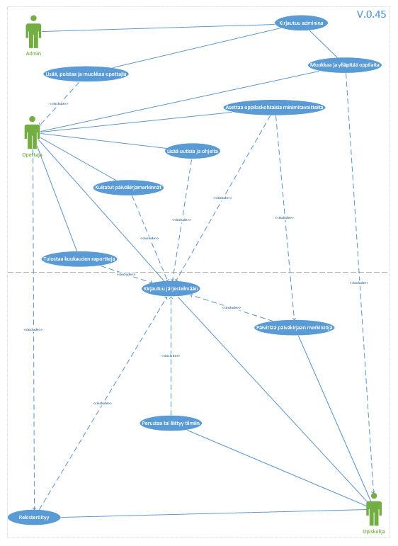

# Tyyliopas

## Sivuston rakenne

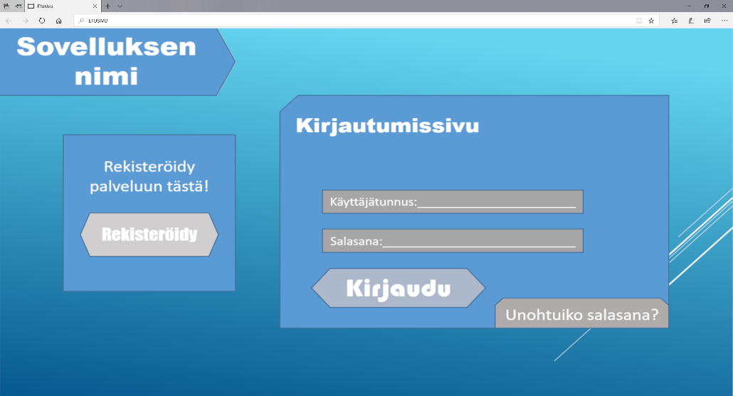



Tyyliopas esimerkki 1. Kirjautumissivu

**Kirjautumissivulla** käyttäjä kirjautuu järjestelmään käyttäen henkilökohtaisia tunnuksia. Tarvittaessa käyttäjä pystyy myös pyytämään salasanan palautuksen, jolloin salasana lähetetään käyttäjän sähköpostiin. Salasanan vaihto toimii kirjautuneena profiilitiedoista. Käyttäjä pystyy myös rekisteröitymään sovellukseen, mutta ennen kirjautumista rekisteripyyntö pitää olla hyväksynyt jokin vastaava opettaja.

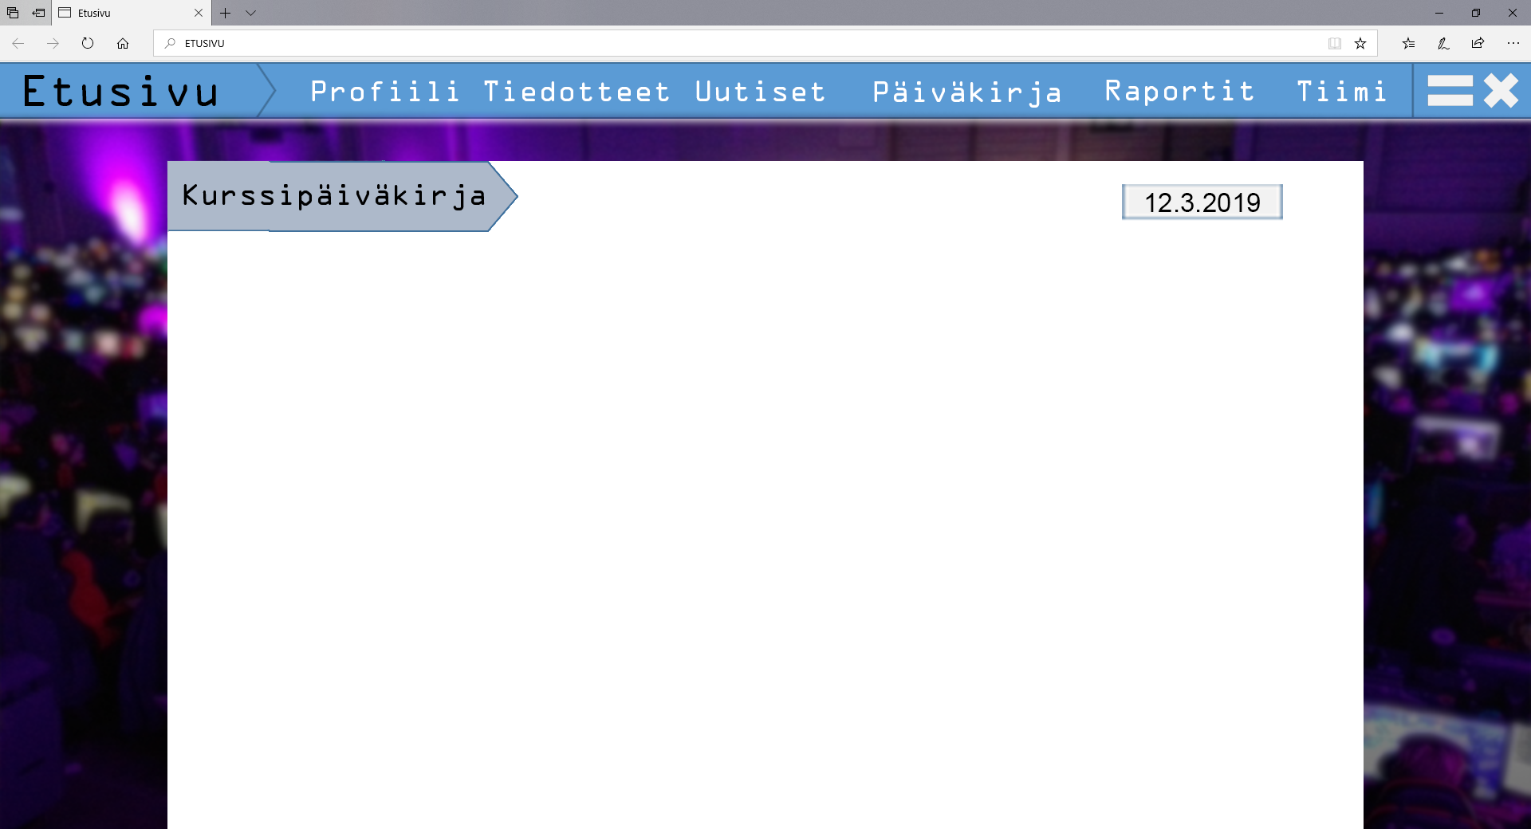

Tyyliopas esimerkki 2. Kirjautuneen käyttäjän näkymä (kurssipäiväkirja)

**Kirjautuneena** käyttäjän näkymä sovelluksessa muuttuu verrattuna kirjautumissivuun. Nyt käyttäjällä on suora pääsy ylhäällä sijaitsevaan valikkoon, joka sisältää Profiilitiedot, viestit (julkiset ja yksityiset), Henkilökohtaisen päiväkirjan sekä lähetetyt päiväkirjaraportit ja tiimit/tiimihaku.

## Responsiivisuus

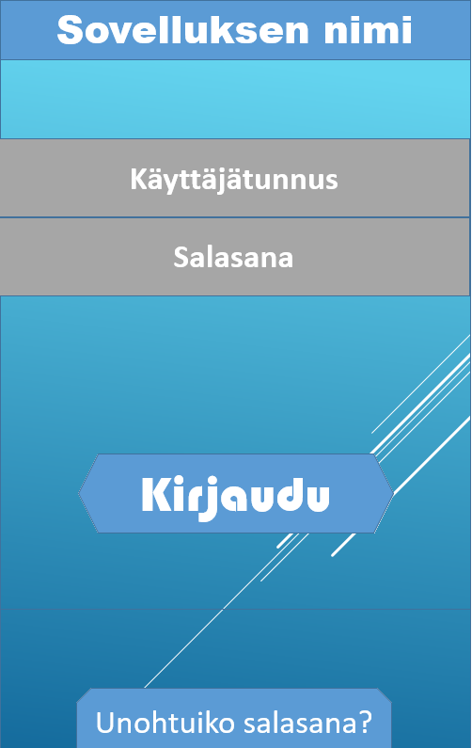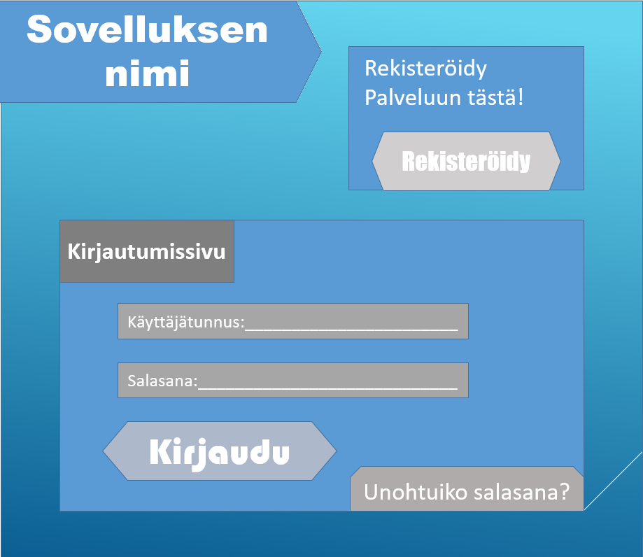

Tyyliopas esimerkki 3. Kirjautumissivun tabletti -ja puhelinnäkymä

**Tablettinäkymässä** kirjautumissivun sisältö on tiivistetty niin, että Rekisteröitymisnappi on siirretty yläoikealle kulmalle, ja itse kirjautumiskentät ovat siirtyneet sivun pohjalle. Muuten sivun rakenne on samankaltainen verrattuna monitorinäkymään.

**Mobiilinäkymä** ei sisällä rekisteröitymismahdollisuutta, jolloin sivun sisältö pystytään tiivistämään pienempään tilaan säilyttäen helppokäyttöisen ulkoasun. Syötekentät sijaitsevat nyt sovelluksen otsikon alla leveinä palikkakenttinä. Kirjautumisnappi on suunnilleen ruudun keskellä, ja salasanan palautus sijaitsee sivuston alapuolella. Nettisivua ei tarvitse ”scrollata” alas.

## Typografia

Normaali leipäteksti: Arial Otsikkoteksti: OCR-A

Nettisivuston perusfontti Nettisivun otsikkofontti

Ei erikoismuotoilua (*italic*/**bold**) Erikoismuotoilua välillä

*Vain italic*. **Ei bold**



## Mallipohjat



Kirjautumissivun tärkein elementti on sen kirjautumislaatikko, johon käyttäjä kirjautuu omilla tunnuksillaan.



Salasanan palautus toteutuu sähköpostiosoitteen avulla.

Rekisteröityminen on lomaketyylinen sivu, johon käyttäjä syöttää tunnuksen luomiseen tarvittavat tiedot. Voidaan myös tarvittaessa sisältää järjestelmään ominaisuus, jolloin opettajan pitää hyväksyä rekisteröitymispyyntö ennen kuin opiskelija pystyy kirjautumaan. On myös mahdollista, että opiskelijalle tehdään valmiiksi kirjautumisvalmis käyttäjätunnus



Kirjautuneena Näkymä muuttuu. Pääkäyttäjät kuitenkin saavat erillisen näkymän, joka soveltuu enemmän sovelluksen ylläpitoon. Kyseisessä kuvassa Käyttäjän profiilisivu, josta löytyvät käyttäjän perustiedot. Käyttäjä pystyy muuttamaan omia tietojaan.

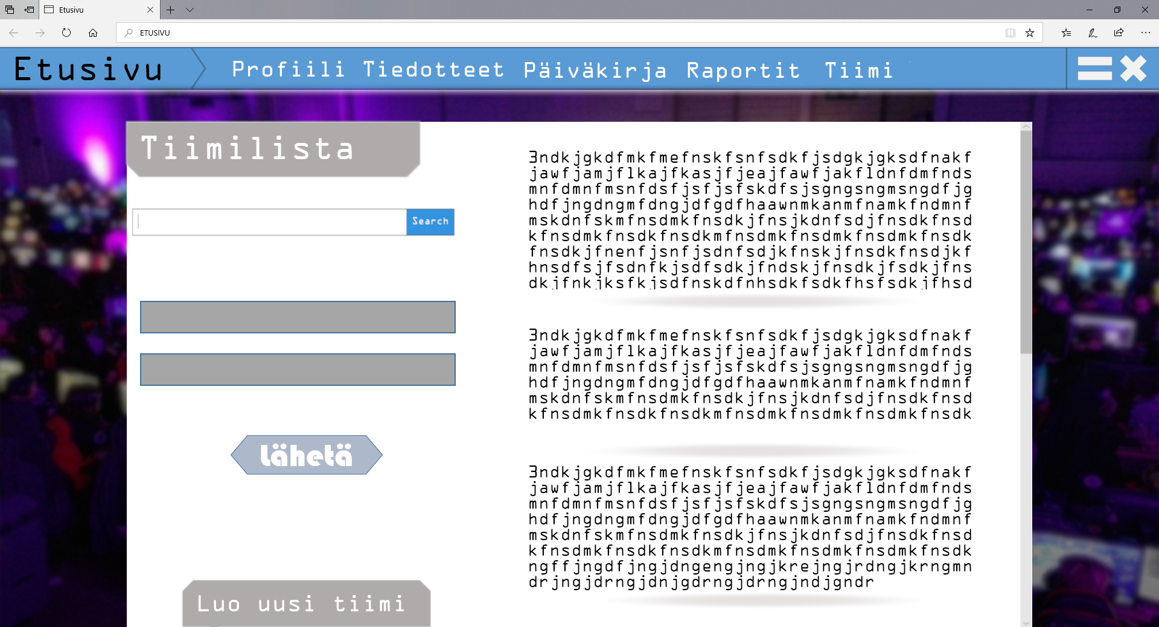

Tiimit sivulla löytyy tiimihakemisto, josta pystyy hakemaan/selaamaan erilaisia tiimejä. Tästä opiskelija pystyy myös luomaan oman tiimin, jonka sivu on lomaketyylinen. Luontipyyntö menee opettajalle hyväksyttäväksi. Hakemistosta käyttäjä pystyy katsomaan tiimin tiedot siirtymällä hakemistosta tiimin sivulle sovelluksessa. Sieltä löytyy mm. jäsenet, tiedot ja saavutukset. Käyttäjä myös pystyy hakemaan tiimin sieltä. Sivuston näkymä lähes samantyylinen kuin profiilinäkymä.

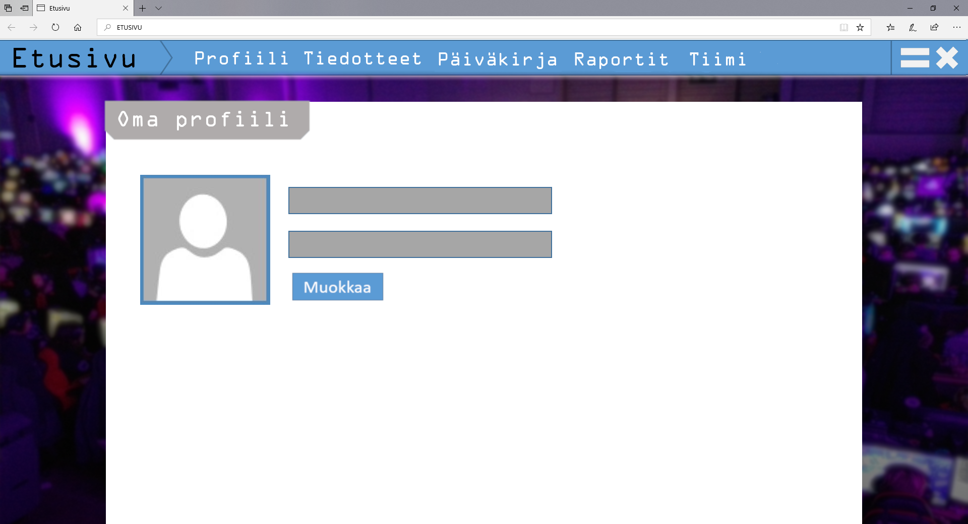

Tiedotteet ovat sovelluksissa jokaiselle julkisia viestejä (ns.uutiset). Opettajat pystyvät kirjoittamaan näitä. Tarvittaessa voidaan tehdä myös ominaisuus, jolloin opettaja pystyy lähettämään yksityisiä tiedotteita (ns. yksityisviestejä)

Päiväkirjasivusto on myös samannäköinen kuin tiimilista. Vasemmalta löytyy suodatukset ja uuden päiväkirjaraportin täyttö. Oikealta taas löytyy haetun raportin tiedot tiivistettynä.

Raportit sivulla löytyy valittu kurssisuunnitelma ja uusin yhteenveto lähetetyistä päiväkirjaraporteista. Sivun ideana on seurata kurssin edistymistä sekä myös seuraamaan, että toteutuuko kurssin tavoittet.

Päiväkirjalomakkeen ensimmäinen osio sisältää terveyteen sekä elämäntyyliin liittyviä kysymyksiä, kuten unenmäärä, ravinto sekä liikunta. E-urheilijana on tärkeätä ylläpitää terveellinen elämäntapa ylläpitääkseen myös hyvän suorituskyvyn myös pelissä. Tämän takia myös kurssin opiskelijoita ohjeistetaan noudattamaa terveellistä elämäntyyliä kurssitavoitteiden avulla.

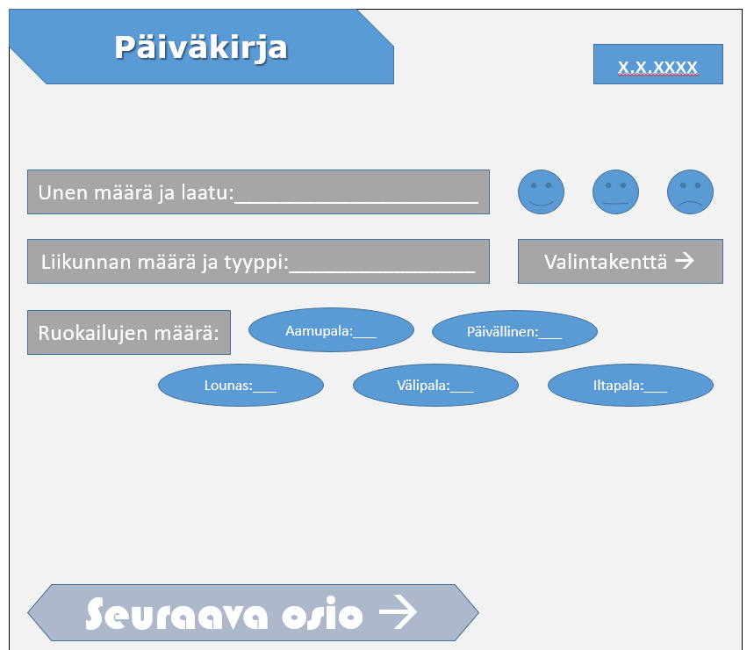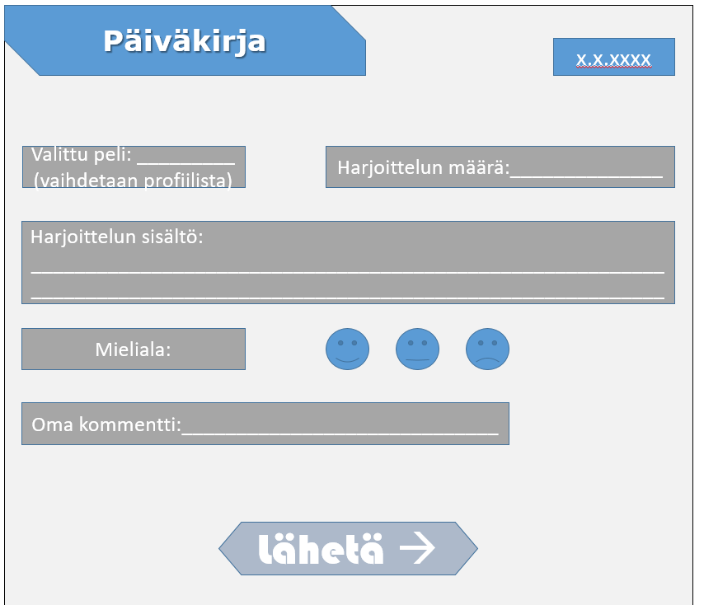

Päiväkirjan toinen osio sisältää itse pelikotaisia tietoja, kuten pelattu tuntimäärä, harjoittelun tyyli sekä mieliala. Valittu peli on vaihdettavissa profiiliasetuksista, mutta pelin jatkuva vaihtelu ei ole hyväksi kurssia varten, joten opiskelijoita pyydetään tämän takia valitsemaan pelinsä hyvin. Jokaisella on oma tapansa harjoitella. Varsinkin kun kaikki pelit ovat erilaisia. Tämän takia Opiskelijan pitää myös kuvailla oma harjoittelunsa sisältö. Usein huono mieliala laskee motivaatiota ja saattaa johtaa myrkylliseen käyttäytymiseen. Tämän takia myös liian usein huono mieliala pitää olla havaittavissa.

## Sisältögrafiikka

